Консультация для родителей:
«Улицы нашего города»

Целенаправленное ознакомление ребенка с родным городом нужно рассматривать как составную часть формирования у него патриотизма. Ведь чувство Родины малыша связывается с местом, где он родился и живет.
Ребенку полезно объяснить, в честь кого назвали улицу. Познакомить с памятными местами родного город. И в этом родителям принадлежит особая роль, ведь они имеют больше возможности, чем детский сад, чтобы поехать с ребенком на экскурсию в любую, даже отдаленную часть города.
Старший дошкольник должен знать:
* название своего города и своей улицы, в честь кого она названа, *знать почтовый адрес, путь от дома до детского сада, *ориентироваться в ближайших улицах;
* знать отдельные достопримечательности и исторические места родного города;
* главные улицы и проспекты, архитектурные ансамбли и памятники;

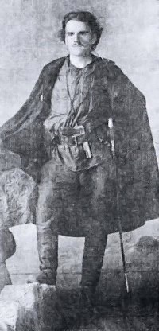
Георгий Прокопьевич Пермяков родился в 1894 году в Тюмени в семье рабочего. Нужда рано лишила Георгия детства: в 11 лет он становиться рабочим судоремонтных мастерских, позднее Георгий работал на лесопилках, а затем на Урале, на Нижнеисетском медеплавильном заводе.
В феврале 1915 года Георгия Пермякова мобилизовали в царскую армию. Началась трудная солдатская жизнь в окопах Юго-Западного фронта.
За героизм, проявленный в боях, Пермяков был награжден тремя георгиевскими крестами. В мае 1917 года, демобилизованный после ранения, Пермяков возвращается в Тюмень. Революционные события в центре России всколыхнули этот старинный город. Здесь в то время у власти находились меньшевики и эсеры. Занимая руководящее положение в Совете, они действовали заодно с буржуазными органами власти.
Г.П. Пермяков вместе с другими большевиками включился в борьбу за массы. Он выступал перед рабочими, солдатами, громил меньшевиков и эсеров за соглашательство, то язвительно высмеивая, а это он умел делать блестяще, то с гневом обрушиваясь на тех, кто не хотел понимать законов развития революции. Большая убежденность, сила логики сделали Пермякова одним из самых популярных ораторов в Тюмени.
В него неоднократно стреляли на улице, а ночью – через окно, простреливали из винтовки деревянные стены квартиры.
В апреле 1918 года Пермяков был назначен губвоенкомом, организовывал первые отряды тюменской Красной Армии.
Он – первый секретарь большевистского Совета, член комитета большевиков города Тюмени, один из организаторов Красной гвардии, член большевистского исполнительного комитета Тюменского Совета рабочих и солдатских депутатов. Его кипучая энергия, выдающиеся организаторские способности, пламенное слово позволяют блестяще справится со всеми многочисленными обязанностями.
Началась гражданская война. В конце мая - начале июня 1918 года войска белогвардейцев и мятежных чехословацких легионеров захватили Поволжье и Сибирь. Они надвигались на Тюменскую губернию в востока от Омска и с юга от Кургана. Пермяков активно участвует в обороне Тюмени. Ему было поручено провести подготовку к переходу на осадное положение, взять на учет запас оружия и патронов, организовать оборону города. Затем он участвовал в боях против генерала Деникина.
После окончания гражданской войны ЦК партии направляет Пермякова для работы в Сибирский революционный комитет.
Последний период жизни Георгия Прокопьевича связан с Москвой. Ему удалось избежать сталинских репрессий. Пермяков умер в Москве в 1965 году. В начале 1960-х годов он посещал Тюмень.
Улицу в честь Г.П. Пермякова назвали 9 февраля 1966 года, когда стали застраивать восточную часть Тюмени, где прежде были поля колхоза деревни Войновка, вошедшей в черту города.
Улица Пермякова начинается от оживленной магистрали улицы 50 лет Октября, по путепроводам проходит над улицей Республики, железной дорогой Тюмень-Омск и выходит в микрорайоны, отделяя старые 1,2,3 от 4,5,6; 3 Тюменский от 2 Тюменского и заканчивается упираясь в объездную дорогу (улицу Федюнинского), рядом с рынком «Михайловским» и торгово-развлекательным центром «Остров».

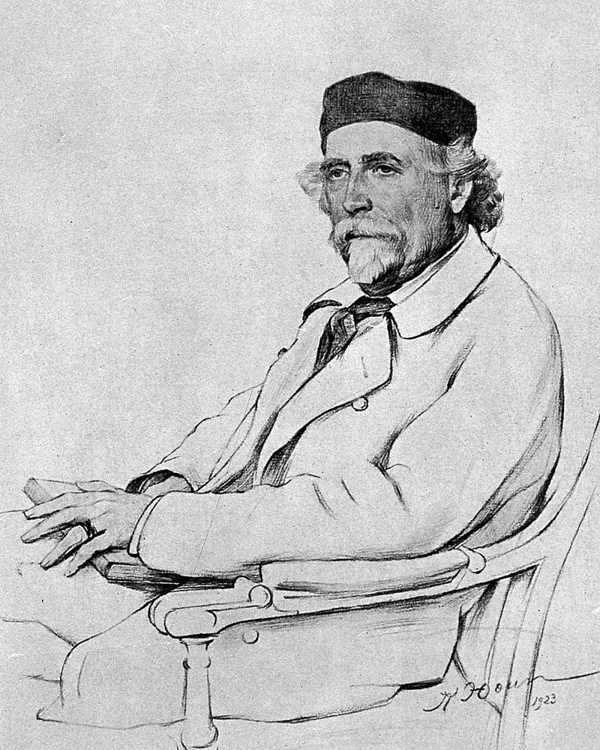
Николай Зелинский (1861–1953). Знаменитый химик-органик, в 1915 году создал угольный противогаз. Николай Дмитриевич стал одним из организаторов Института органической химии, которому позже было присвоено имя ученого. Зелинский - известный российский ученый в области органической химии, создавший целую научную школу, родился в Тирасполе 6 февраля 1861 года. Многие знают, что Зелинский, стоявший у истоков нефтехимии, основоположник органического катализа, стал "отцом" первого противогаза на основе угольного фильтра, появившегося очень вовремя - в самый разгар I Мировой войны. Но не каждый знает, что он намеренно не стал патентовать изделие, спасающее миллионы жизней. Считал это недостойным - наживаться на том, что может спасти человека от смерти. Детство В возрасте 10 лет маленький Коля поступил в Тираспольское уездное училище, где досрочно окончил подготовительные курсы в гимназию, рассчитанные на два года. Уже в одиннадцать лет умный талантливый мальчик поступил во второй класс Одесской классической Ришельевской школы. Окончив ее 1880 году, Николай Зелинский там же, в Одессе, становится студентом Новороссийского университета на факультет математики и физики, при этом акцент в обучении был сделан на естественные науки. Окончив вуз в 1884 году, он решил углубиться в обучение, и через 4 года с блеском сдал экзамен в магистратуру, спустя год, окончил ее, а в 1891 году защитил еще и докторскую диссертацию. С 1893 по 1953 годы биография Николая Зелинского писалась в стенах Московского университета, где он работал с перерывом на шесть лет - с 1911 по 1917 годы, в этот период он отсутствовал в вузе. Именно тогда в знак протеста он покинул университет вместе с группой ученых, которые были не согласны с политикой реакционера Кассо - министра просвещения царской России. В Петербурге Зелинский заведовал Центральной лабораторией Министерства финансов и возглавлял кафедру Политехнического института. В 1935 году биография Николая Дмитриевича Зелинского ознаменовалась важным событием. Он принял самое активное участие в организации института органической химии АН СССР. В этом учебном заведении в дальнейшем он руководил несколькими лабораториями. С 1953 года этот институт носит имя Николая Зелинского.
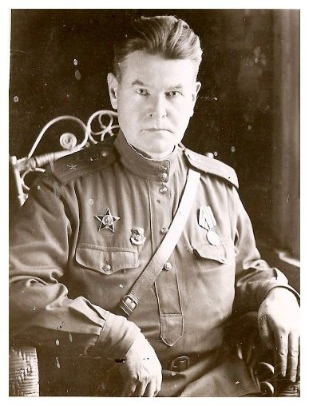
Она была названа в честь заслуженного тюменского врача, организатора детской городской педиатрии Станислава Иосифовича Карнацевича. Целых 60 лет своей жизни этот человек отдал врачебному делу.
Родился в 1891 году в Тюмени в семье польских ссыльных. В 1908-ом окончил Тюменское Александровское реальное училище, а в 1918-ом Казанский университет (медицинской факультет).
С 1921 года работал педиатром в Тюмени и преподавал в фельдшерско-акушерской школе.В 1922 году назначен главным врачом детской больницы, первой в городе и крае. Годом позже был избран депутатом городского Совета. С тех пор избирался в Совет неоднократно, возглавляя комиссию по здравоохранению.
В 1926 году по инициативе и под председательством С. Карнацевича создается научно-медицинский кружок, позднее преобразованный в научное общество.С 1935 по 1941 годы организует и заведует детским отделением при городской больнице.
В 1936 году Карнацевич впервые в Тюмени и крае вводит жидкую вакцину новорожденным.
С августа 1941 по октябрь 1945-го — начальник госпиталя. В годы Великой Отечественной войны прошел славный боевой путь от Вязьмы до Кенигсберга и Данцига.
В 1945 году назначен главным консультантом всех детских медучреждений ТюмениЗаслуженный врач РСФСР. Кавалер ордена Красной Звезды, имеет три боевых медали, награжден орденом Ленина. Безупречной многолетней трудовой деятельностью в области педиатрии заслужил признательность многих поколений тюменцев. Почетный гражданин города Тюмени с 1966 года. Умер в 1977 году

Почетный граждан Тюмени - Евгений Богданович
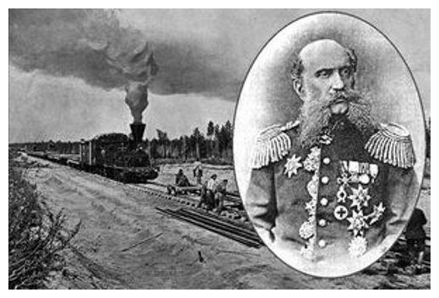
Евгений Васильевич Богданович – первый из удостоенных звания «Почетный гражданин города Тюмени» - родился в 1828 году. Выходец из дворянской семьи, он получил прекрасное образование в стенах Морского кадетского корпуса и стал кадровым офицером Российского флота.
Богданович мичманом начал службу на кораблях Балтийского флота, затем стал вахтенным офицером линейного корабля «Три святителя» эскадры Черноморского флота. Флотская карьера Евгения Васильевича, к сожалению, прервалась в связи с его подверженностью морской болезни. Однако деловой, исполнительный офицер с успехом продолжил свою службу в Министерстве внутренних дел России. Офицер для особых поручений при одесском градоначальнике и новороссийском губернаторе Е.В. Богданович был замечен начальством и переведен в столицу Россию с зачислением в штат чиновников при министре внутренних дел П.А. Валуеве.
В 1866 году, уже будучи полковником, Богданович выдвинул идею постройки железной дороги из внутренних губерний в Екатеринбург и далее до Тюмени и стал настойчиво проводить ее в жизнь, разработав проект Урало-Сибирской железной дороги. Идею Евгения Васильевича поддержало сибирское купечество, крайне заинтересованное в создании рельсового пути, соединяющего Азию с Европой и Сибирь с центром России. Для проведения изысканий жители Тюмени собрали 26 тысяч рублей, поле половины из них внес на это благое дело из личных средств сам Богданович. К концу 1866 года изыскания на трассе Сарапул-Красноуфимск – Екатеринбург-Камышлов- Тюмень уже были закончены.
Признательность тюменцев автору проекта постройки железной дороги была велика: «1867 года, ноября второго дня тюменское городское общество, принимая во внимание, что вполне справедливый в торговом отношении проект этот предложен и разработан состоящим при Министерстве внутренних дел полковником Евгением Васильевичем Богдановичем и что для этой цели он уже совершил две дальние поездки, полагает: состоящему при МВД полковнику Евгению Васильевичу Богдановичупредоставить звание Почетный гражданин Тюмени».
Однако по ряду объективных и субъективных причин проект Е.В. Богдановича был осуществлен лишь спустя почти 20 лет. Движение поездов на участке железной дороги Екатеринбург- Тюмень открыто 5 декабря 1885 года. Об этом известили генерал-майора Евгения Васильевича Богдановича. Наконец сбылись его пророческие слова о том, что «… ныне скромный, мало кому известный уголок на земном шаре, Тюмень, когда у подножья ее лягут первые рельсы, превратится в яркую точку, на которую обратятся любопытные взоры всего образованного мира».За свой вклад в дело строительства Сибирской железной дороги Е.В. Богданович удостоен не только звания «Почетного гражданина Тюмени». В Тюменском университете была учреждена стипендия Богдановича, его имя стала носить одна из железнодорожных станций на Урале. В 1891 году Российским техническим обществом изданы труды Евгения Васильевича по проектированию, строительству и эксплуатации Урало- Сибирской железной дороги.
До конца своих дней первый почетный гражданин Тюмени Евгений Васильевич Богданович был последовательным сторонником освоения богатейших природных богатств Западной Сибири.

